Министерство образования Республики Беларусь
Учреждение образования
«Белорусский государственный университет информатики
и радиоэлектроники»

Кафедра инженерной психологии и эргономики

Специальность «Программная инженерия»

Учебная дисциплина «Компьютерные системы и сети»

ОТЧЕТ

по лабораторной работе №4
«Прокси-сервер»

Подготовил: Козинцев М.Л.

Проверил: Болтак С. В.

Минск 2026

Задание:
Необходимо реализовать простой прокси-сервер, выполняющий журналирование проксируемых HTTP-запросов.
Программа должна отображать в консоли журнал с краткой информацией о проксируемых запросах (URL и код ответа).
Обязательной является поддержка HTTP, поддержка HTTPS не требуется.
Для проверки работоспособности необходимо настроить в браузере работу через прокси и попробовать загрузить ресурсы по HTTP.
Особенности формата URI в HTTP-запросах к прокси-серверу
В соответствии с RFC https://tools.ietf.org/html/rfc2616#section-5.1.2 тело HTTP-запроса может содержать как путь, так и URL целиком (абзац 1). При работе через прокси-сервер клиент обязан всегда передавать URL целиком (абзац 3). Также RFC предписывает, что в целях совместимости с будущими версиями HTTP, все серверы должны поддерживать оба варианта, хотя клиенты обязаны использовать полный URL только при работе через прокси-сервер (абзац 4). Как выяснилось на практике, не все серверы работают с полными URL, поэтому необходимо преобразовывать его в путь при передаче серверу назначения того, что было передано прокси-серверу от браузера.
Реализовать фильтрацию сайтов по черному списку. В конфигурационном файле для прокси-сервера задается список доменов и/или URL-адресов для блокировки.
При попытке загрузить страницу из черного списка прокси-сервер должен вернуть предопределенную страницу с адресом, доступ к которому заблокирован, и сообщением об ошибке.
Исходные данные:
IP-адрес прокси-сервера: 127.0.0.2
Порт: 9000
URL для проверки:
http://httpbin.org/anything
http://live.legendy.by:8000/legendyfm
http://httpforever.com/
На рисунке 1 представлен процесс настройки прокси-сервера на устройстве.

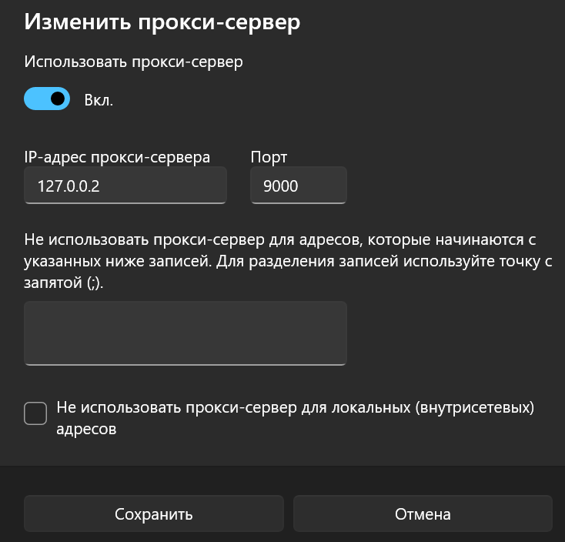

Рисунок 1 – Настройка прокси-сервера

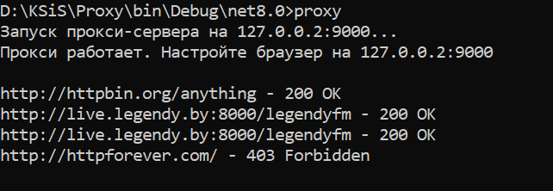
На рисунке 2 представлен запуск прокси и журналирование HTTP запросов (с применением фильтрации запросов).

Рисунок 2 – Работа прокси-сервера

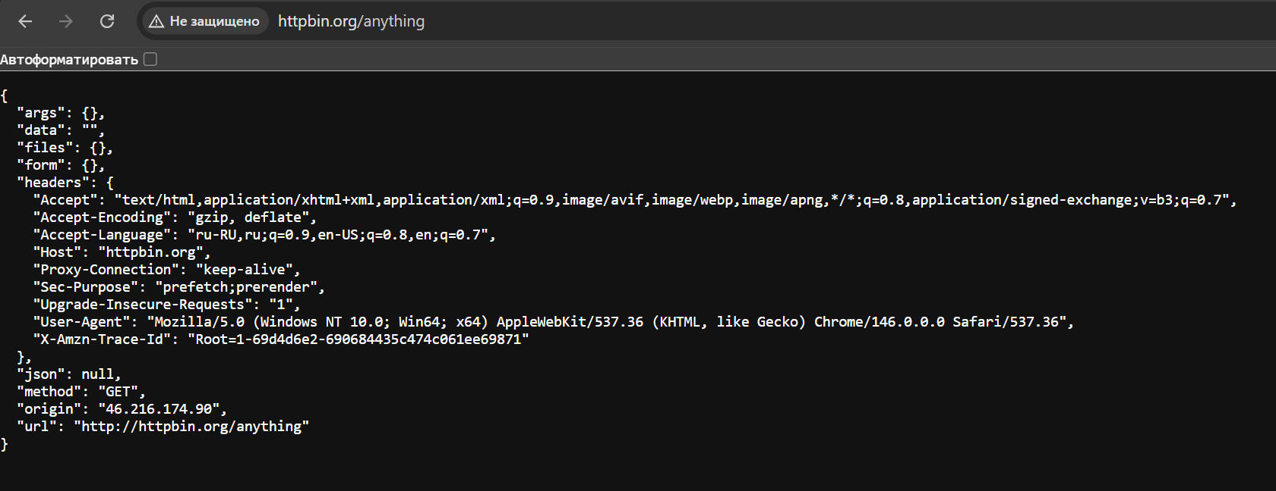
На рисунках 3-4 продемонстрированы успешно загруженные через прокси страницы.

Рисунок 3 – Загруженная страница сайта httpbin.org
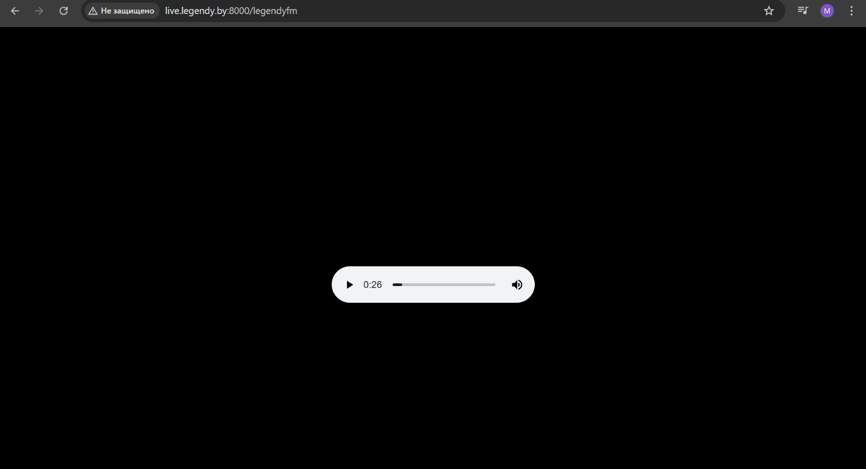

Рисунок 4 – Страница сайта live.legendy.by

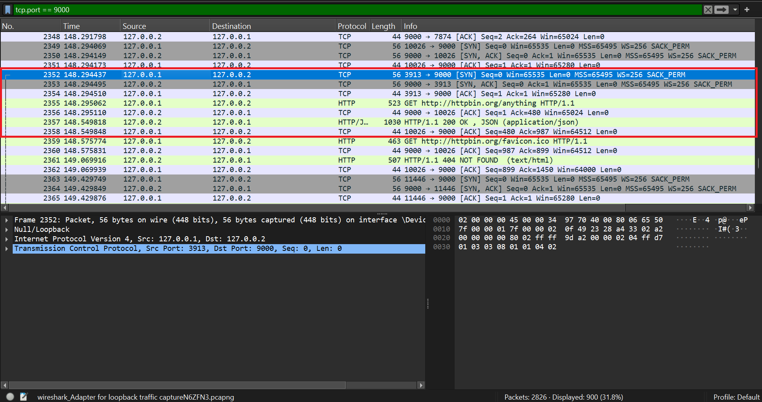
На рисунках 5-6 представлен процесс трехэтапного рукопожатия, отправление GET запроса и получение ответа 200 ОК при попытке соединения с сайтами httpbin.org и live.legendy.by.
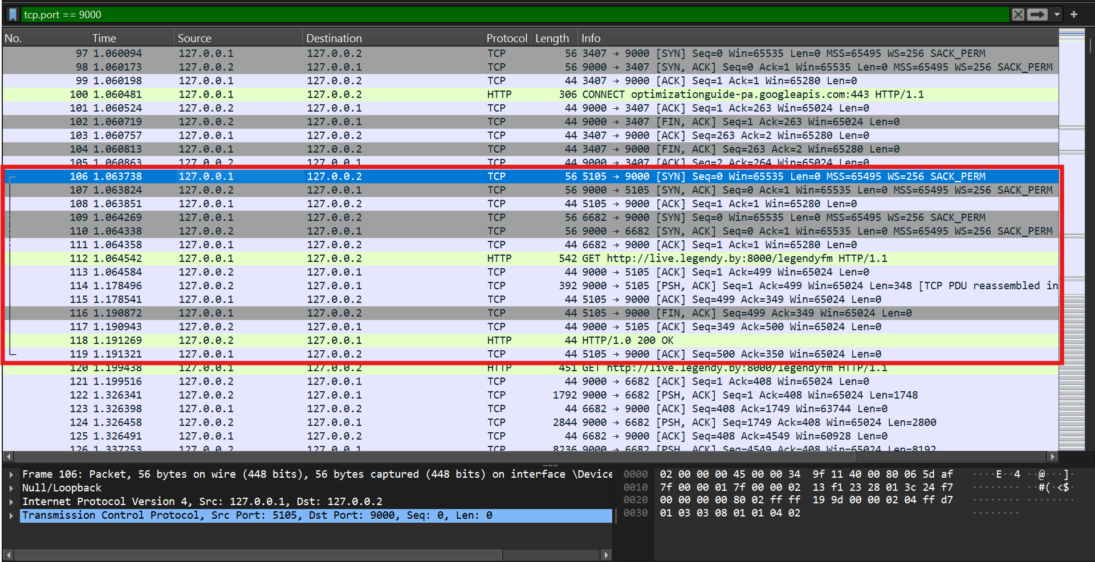
Рисунки 5-6 – Перехваченный трафик в Wireshark (httpbin.org и live.legendy.by соответственно)

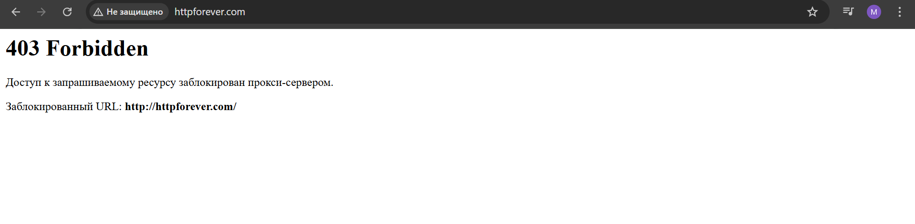
На рисунке 7 представлена страница, открытая при попытке перехода по URL занесенному в чёрный список.
Рисунок 7 – Страница, полученная при попытке перехода по URL из чёрного списка

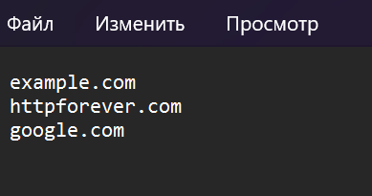
На рисунке 8 представлено содержимое файла blacklist.txt, используемого для фильтрации трафика.

Рисунок 8 – Файл blacklist.txt

На рисунке 9 представлен трафик, захваченный в Wireshark при переходе по URL http://httpforever.com/

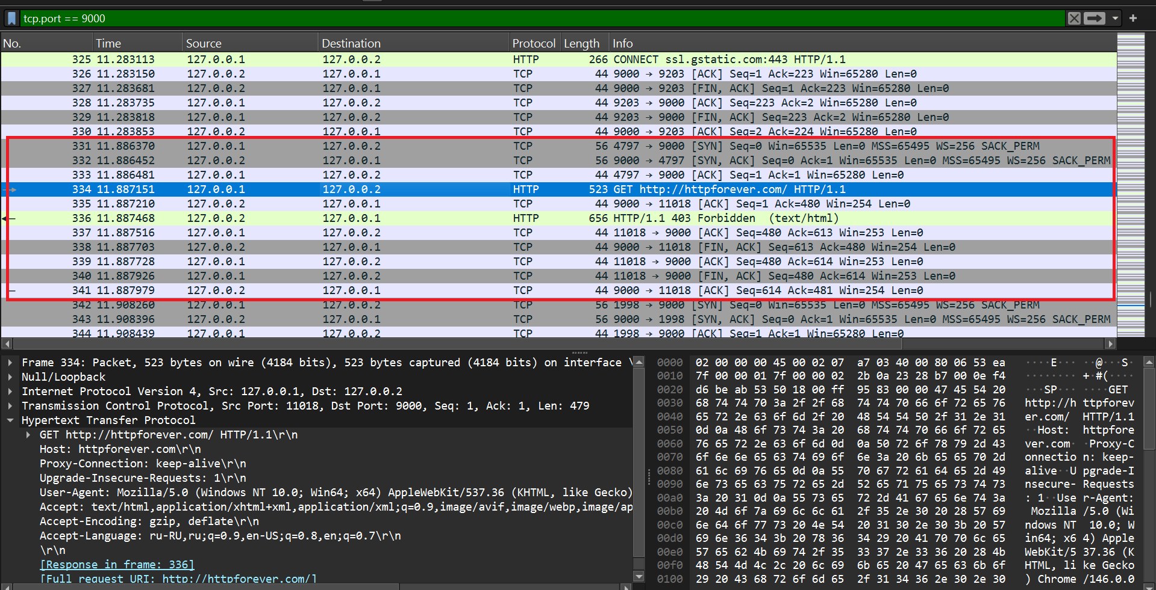
Рисунок 9 – Перехваченный трафик в Wireshark

Вывод: в ходе лабораторной работы был реализован многопоточный прокси-сервер на языке C#. Программа успешно осуществляет перехват и модификацию трафика: преобразует абсолютные URI в относительные пути согласно спецификации RFC 2616, транслирует запросы целевым серверам и поддерживает стабильное соединение для потоковых данных.
Реализован механизм фильтрации трафика на основе внешнего конфигурационного файла. В случае обращения к запрещенному ресурсу прокси-сервер корректно возвращает страницу с ошибкой 403 Forbidden.
Использование сетевого интерфейса 127.0.0.2 позволило четко разграничить роли клиента и сервера, что подтверждено в ходе анализа трафика в Wireshark.

